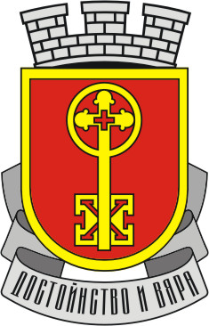


ЕВРОПЕЙСКИ
СЪЮЗ
Европeйски социален
фонд

Процедура № BG05SFOP001-4.004
Договор № BG05SFOP001-4.004-0003-C01
Проект Областен информационен център - Хасково

Проектът се осъществява с финансовата подкрепа на Оперативна програма “ Добро управление”, съфинансирана от Европейския съюз чрез Европейския социален фонд

С П И С Ъ К
НА ЛИЦАТА, НЕДОПУСНАТИ ДО ЯВЯВАНЕ НА ТЕСТ ЗА ПОЗИЦИЯТА УПРАВИТЕЛ
НА ОБЛАСТЕН ИНФОРМАЦИОНЕН ЦЕНТЪР- гр. ХАСКОВО

След запознаване и проверка на подадените от кандидатите документи за участие в обявения конкурс за управител на Областен информационен център – гр. Хаскво, недопуснати до явяване на тест са следните кандидати:

№ | Трите имена на кандидата | Основание за недопускане
1 | Таня Борисова Карагьозова | Не представя доказателства, удостоверяващи изискуемия специфичен опит.

